IPF ERNEUT TOP-ARBEITGEBER DES MITTELSTANDES
ZUM ZWEITEN MAL IN FOLGE AUSGEZEICHNET
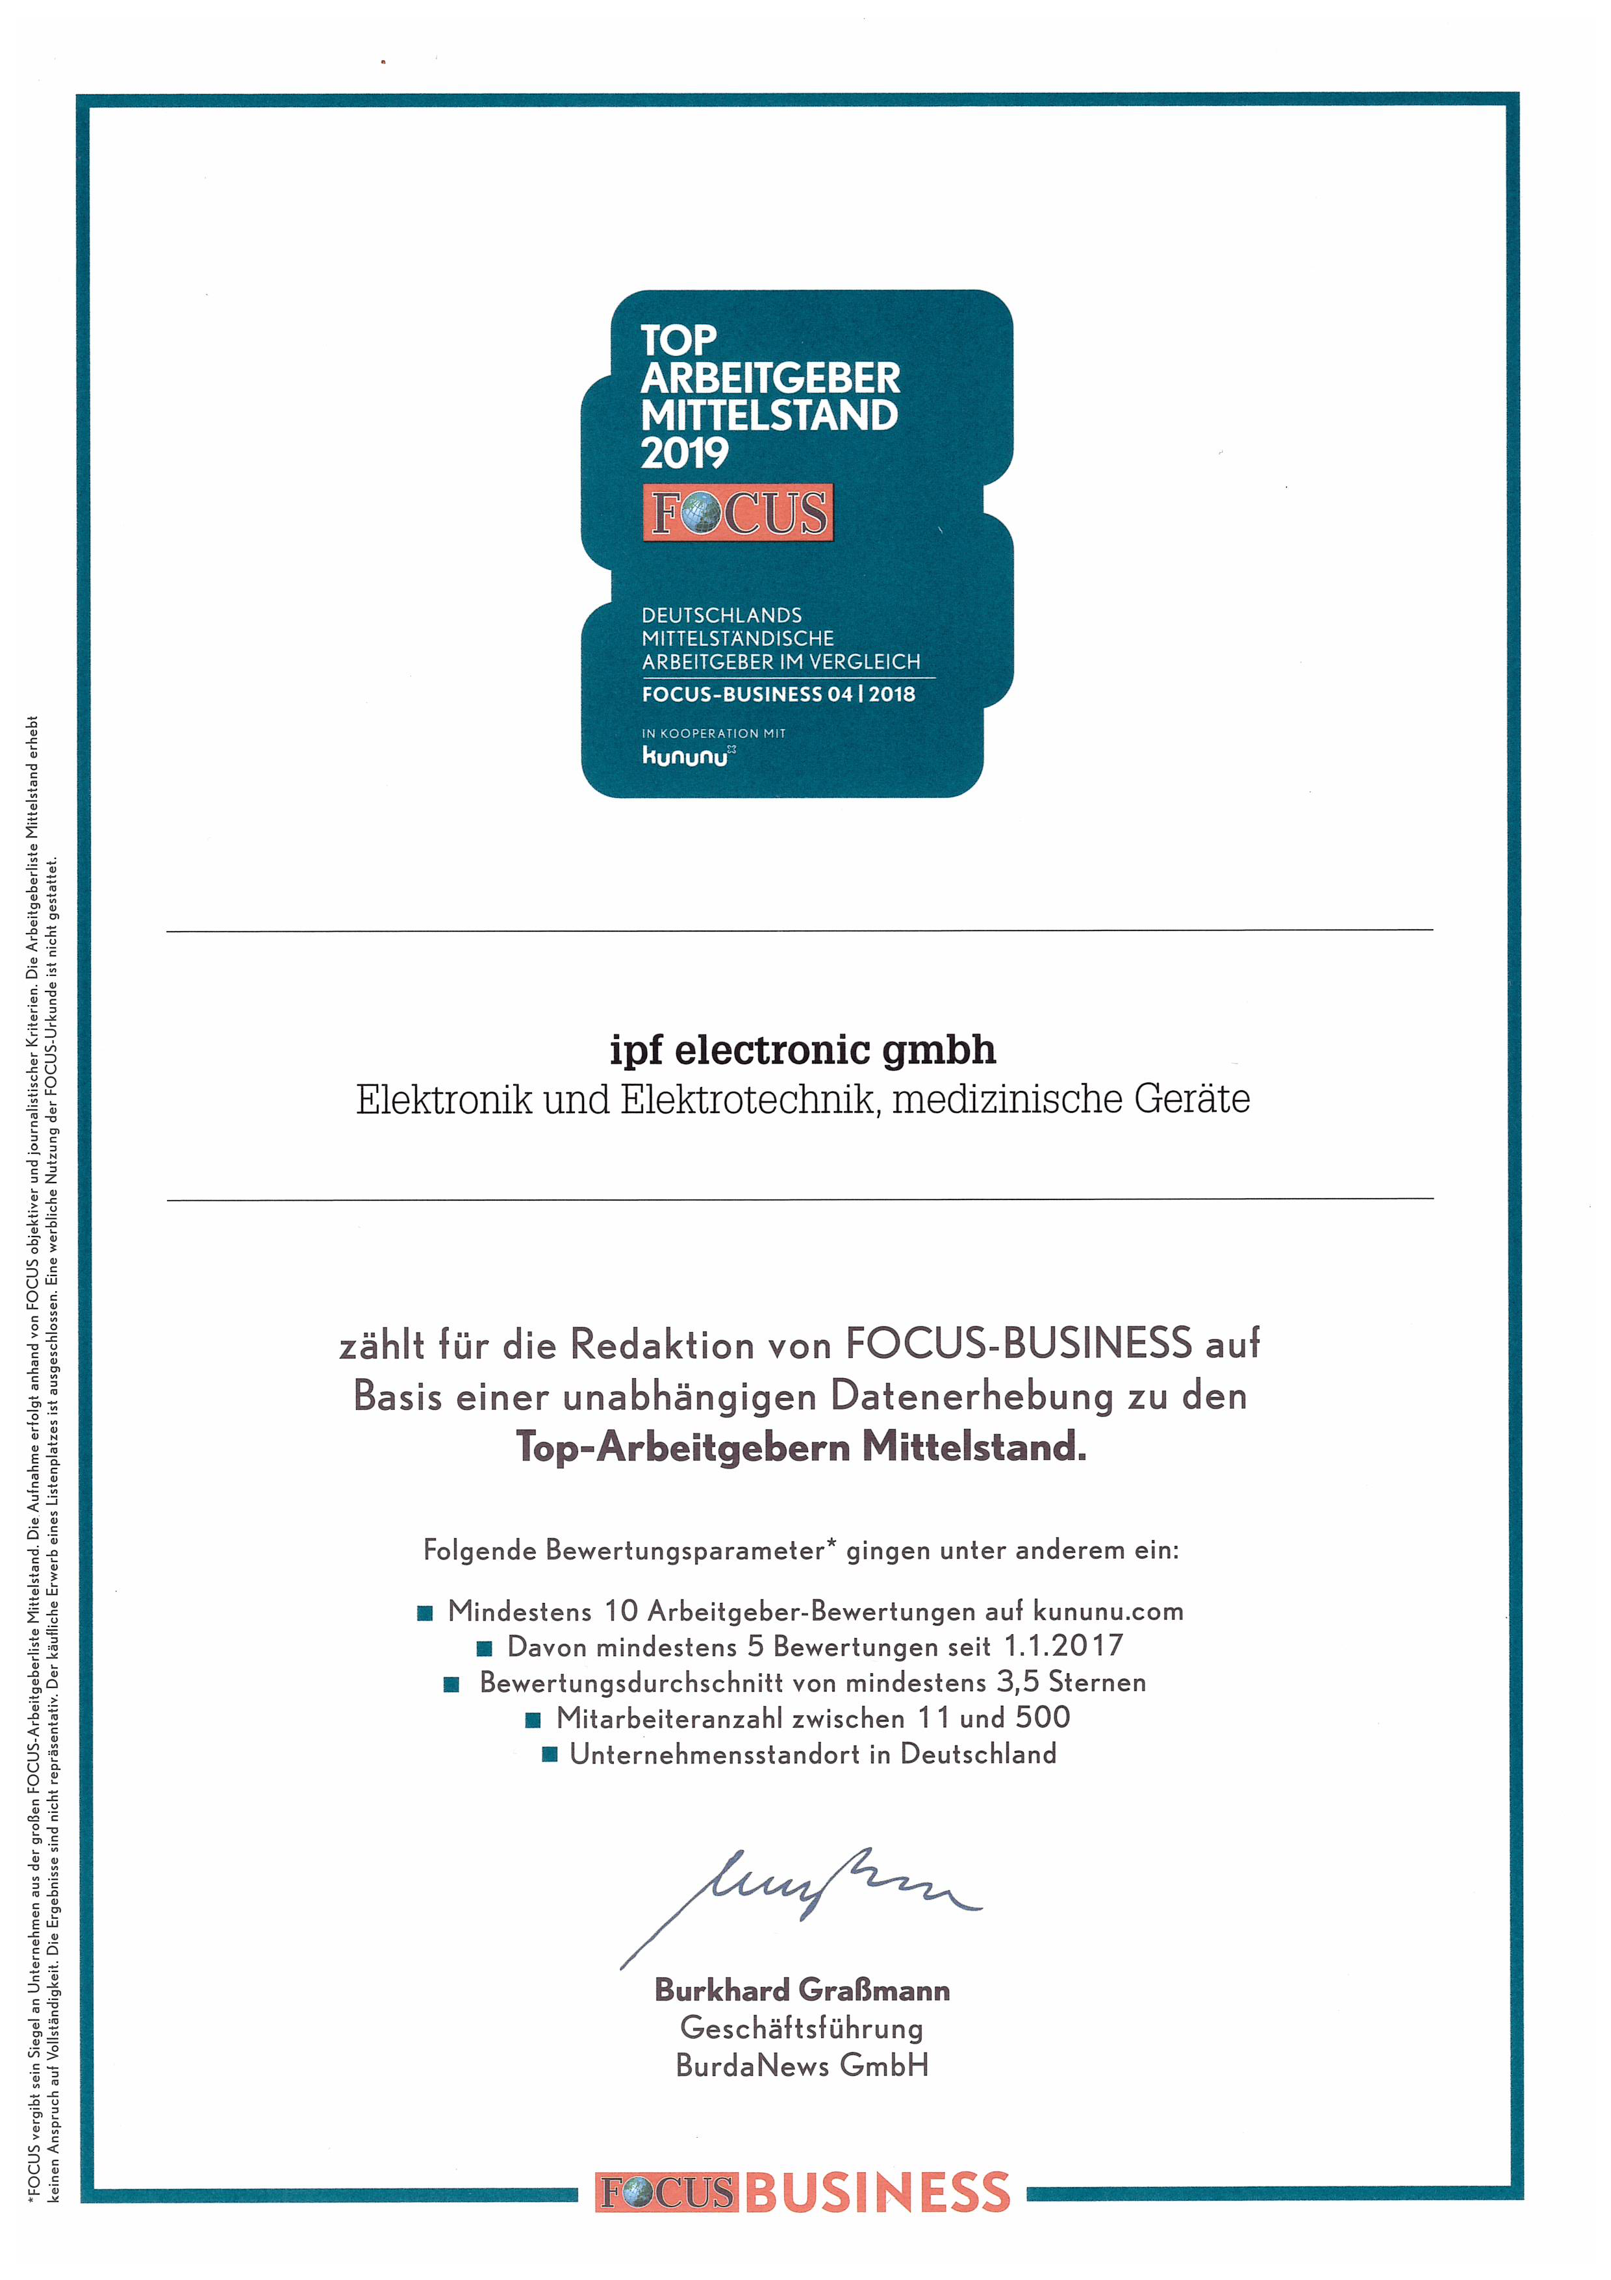
ipf electronic gehört zum zweiten Mal in Folge zu Deutschlands Top-Arbeitgebern des Mittelstandes und konnte sich unter rund 2.800 beliebtesten Unternehmen platzieren.

Um die Top-Arbeitgeber des Mittelstands zu ermitteln, werteten Focus-Business und das Marktforschungsunternehmen Media Market Insights (MMI) über 750.000 Unternehmensprofile mit mehr als 3 Millionen Arbeitgeber-Urteilen des Bewertungsportals kununu aus.

Berücksichtigt wurden Unternehmen mit mindestens elf und höchstens 500 Mitarbeitern. Um in die finale Auswahl zu kommen, mussten die Unternehmen bestimmte Kriterien erfüllen – zum Beispiel ihren Sitz in Deutschland haben, auf kununu mit 3,5 von fünf Punkten oder besser bewertet sein und eine Mindestanzahl an aktuellen Bewertungen des Portals vorweisen können.

Mit der jüngsten Bewertung gehört der Sensorspezialist aus Lüdenscheid (Sauerland) zum zweiten Mal in Folge zu
den Top-Arbeitgebern des Mittelstandes. 2019 erreichte ipf electronic unter den Top-Arbeitgebern im Bereich „Elektronik, Elektrotechnik und Medizintechnik“ den Platz 18 unter den beliebtesten Arbeitgebern in der D-A-CH-Region.

„Die erneute Platzierung als Top-Arbeitgeber des Mittelstandes zeigt, dass wir unseren Mitarbeitern attraktive Arbeitsplätze bieten. Wir engagieren uns schon seit langem für unsere Angestellten und bieten u.a. zusätzliche Sozialleistungen an, die wir mit Zuzahlungen unterstützen. Die Auszeichnung ist für uns außerdem wichtig, um dieses
Engagement nach außen zu dokumentieren, da wir ständig nach qualifizierten Mitarbeitern suchen, um unser Team zu verstärken“ so Christian Fiebach, Geschäftsführer von ipf electronic.

(IPF_Top-Arbeitgeber.jpg)

KONTAKT | PRESSEKONTAKT | ÜBER IPF ELECTRONIC
ipf electronic gmbh  Kalver Str. 25 – 27  58515 Lüdenscheid  info@ipf.de  www.ipf.de | Martinus Menne  Waldweg 8 ● 57489 Drolshagen  Tel +49 2761 8288861  mm@technikredaktion.de  www.technikredaktion.de | Sensoren vom feinsten  Wenn HIGH-TECH zu HIGH-END wird  Wir sind die ipf electronic und machen mehr als nur unseren Job. Wir denken weiter, innovativer, nachhaltiger und bleiben dabei sympathisch. Wir sitzen im Sauerland, einer der innovativsten Regionen des Landes. Unsere Produkte sind präzise, intelligent, technisch ausgereift und vielseitig einsetzbar. Unsere 140 Mitarbeiter leben Service, auch nach den üblichen Geschäftszeiten. Mit unserer großen Produktvielfalt, hohen Problemlösungskompetenz und starken Serviceorientierung sind wir als Top-Lieferant in der industriellen Sensorik einzigartig.  Im deutschsprachigen Raum stehen wir seit mehr als drei Jahrzehnten für Hochleistungs-Sensoren in der Automatisierungstechnik. Wir legen Wert auf höchste Qualität und produzieren nach wie vor selbst am Hauptstandort in Lüdenscheid im Sauerland. Permanente Forschung und Entwicklung spielen eine ebenso gewichtige Rolle, wie die Weiter- und Fortbildung von Mitarbeitern und Führungskräften. Unser 1982 gegründetes Unternehmen wird bis heute in zweiter Generation familiengeführt. Beim Umweltschutz und nachhaltigen Umgang mit Ressourcen legen wir besondere Maßstäbe an.
IPF ELECTRONIC AUF DER HANNOVER MESSE:
HALLE 9
STAND H16

